SIARAN PERS

Samsung Solve for Tomorrow Gelar Pelatihan Design Thinking, Ubah Ide Jadi Solusi
Workshop Design Thinking Samsung Solve for Tomorrow 2024 digelar sejak fase awal untuk seluruh peserta, jadi bekal meraih kesuksesan di masa depan

Jakarta, 20 Juni 2024 - Studi mendapati bahwa critical thinking dan problem solving menjadi keterampilan yang dianggap sangat penting oleh Gen Z untuk meraih kesuksesan di masa depan. Dengan berbagai ketidakpastian ekonomi, punya solusi dan kemampuan untuk berpikir secara mandiri akan menjadi pembeda mereka yang berhasil dan gagal. Gen Z berharap bisa mendapatkan pendidikan yang membantu mereka untuk mengembangkan keterampilan tersebut.

Untuk itulah Samsung membawa kembali Design Thinking Workshop bagi para peserta Solve for Tomorrow 2024, sebagai pendekatan yang efektif untuk memecahkan masalah, mengembangkan ide, dan merancang solusi yang kreatif dan inovatif bagi pemecahan masalah sosial di tengah masyarakat. Berbeda dengan tahun lalu di mana Design Thinking Workshop diberikan kepada peserta yang lolos ke babak semi final, tahun ini Design Thinking Workshop diberikan kepada seluruh peserta yang mendaftar dan telah melengkapi persyaratan administrasi.

Ennita Pramono, Head of Corporate Citizenship Samsung Electronics Indonesia, mengatakan pemberian Design Thinking Workshop sejak fase awal dikarenakan pentingnya Design Thinking dalam mewujudkan ide menjadi solusi bagi orang banyak, “Sebab workshop ini bisa menjadi bekal keterampilan yang penting bagi mereka untuk pemecahan masalah dan pengembangan ide, dan merancang solusi terhadap berbagai masalah sehari-hari yang akan mereka hadapi di dunia nyata,” ucap Ennita. Manfaat pelatihan ini akan menjangkau lebih banyak orang, yang meliputi para siswa, mahasiswa, serta guru dan dosen.

Pada dasarnya Design Thinking adalah sebuah proses berpikir dan mindset untuk berpikir, berbicara, dan bekerja sebagaimana seorang desainer. Para peserta akan menumbuhkan kemampuan berpikir kreatif, kritis, kolaborasi, dan komunikasi, melalui pembelajaran berbasis project. Peserta juga akan memahami proses berpikir kognitif dan terstruktur untuk memecahkan masalah dan menghasilkan solusi yang kreatif, energizing, dan nyata untuk berbagai masalah yang kompleks.

Melalui inisiatif workshop ini, para peserta akan diarahkan untuk mengembangkan prototipe yang tepat, yang akan diperlihatkan pada babak final. Adapun para peserta yang sudah memiliki concept paper dapat menyempurnakan proyek prototype mereka.

Pelatihan ini akan diberikan dalam empat sesi dengan masing-masing kurang lebih selama 2,5 jam. Melalui setiap sesi, para peserta diharapkan dapat memecahkan berbagai masalah nyata dengan menerapkan 5 langkah proses Design Thinking:

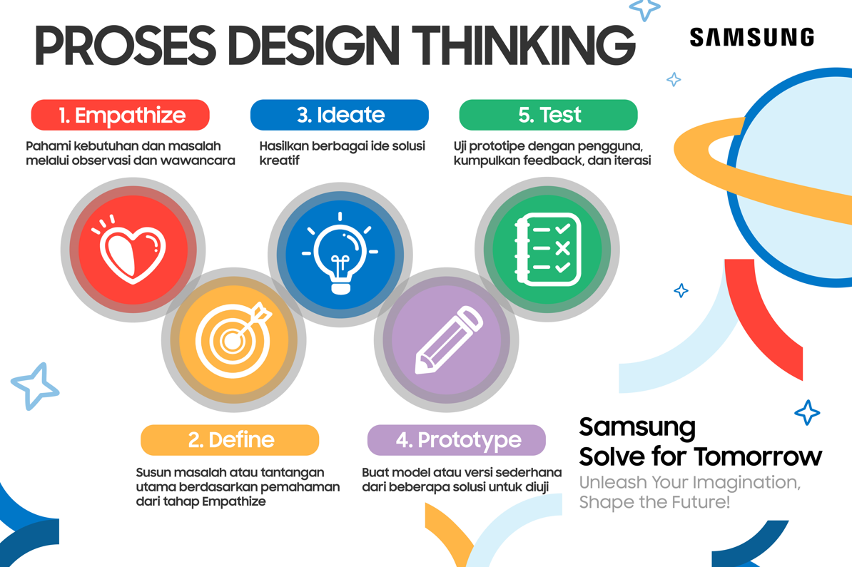
5 Langkah Proses Pelatihan Design Thinking di Samsung Solve for Tomorrow (SFT) 2024, latih para peserta berfikir kritis mengubah ide jadi solusi.

- Langkah pertama adalah Empathize, di mana para peserta akan mulai mempelajari masalah-masalah dan orang-orang yang terkena dampaknya. Untuk berempati dengan pengguna, para siswa dan mahasiswa itu mulai melakukan observasi dan wawancara dengan orang-orang untuk mempelajari perspektif mereka. Peserta juga bisa melakukan riset latar belakang melalui Internet, buku, artikel, maupun video.
- Langkah kedua adalah Define, yaitu proses di mana para siswa dan mahasiswa menyusun insight dengan meninjau apa yang mereka pelajari dan temukan, mencari pola. Lalu mereka akan mengidentifikasi sudut pandang. Peserta bisa mengajukan pertanyaan-pertanyaan: “Bagaimana kita bisa…” yang akan membantu menghasilkan ide pada langkah berikutnya.
- Langkah ketiga, Ideate. Pada tahap ini, peserta duduk bersama dan melakukan brainstorming atau curah pendapat untuk menggali sebanyak mungkin ide. Brainstorming akan membantu peserta berpikir secara bebas tentang solusi yang memungkinkan untuk memecahkan masalah. Aktifkan mode kreatif dan pilih salah satu pertanyaan “Bagaimana kita bisa…” dan temukan sebanyak mungkin ide untuk menjawab pertanyaan tersebut. Selanjutnya adalah mengevaluasi ide-ide tersebut.
- Langkah keempat, Prototype. Langkah ini adalah membuat ide menjadi nyata dan melihat seberapa baik ide tersebut dalam merespons masalah yang ingin dipecahkan. Pada tahap ini, peserta perlu bercerita dan memetakan perjalanan pengguna, lalu membuat prototipe di atas kertas sebelum membuat prototipe digitalnya. Kemudian dilanjutkan dengan membuat protitipe fisik dari solusi tersebut.
- Langkah kelima adalah Test atau pengujian, di mana peserta perlu memvalidasi prototipe mereka dengan pengguna, untuk melihat apakah prototipe tersebut sudah memenuhi kebutuhan para pengguna. Berdasarkan umpan balik, para peserta akan memperbaiki prototipe agar lebih efektif dalam memenuhi kebutuhan pengguna.

Program Samsung Solve for Tomorrow 2024 merupakan kompetisi berbasis Sains, Teknologi, Engineering, dan Matematika (STEM), yang mendorong pemikiran inovatif, pemecahan masalah secara kreatif, dan kerja sama tim untuk memecahkan berbagai masalah yang paling mendesak di masyarakat, yang berkaitan dengan pendidikan dan pembelajaran, lingkungan dan keberlanjutan, serta kesehatan dan kesejahteraan. Kalau kamu berminat mengikuti Program Samsung Solve for Tomorrow, buruan daftar di sini https://www.samsung.com/id/solvefortomorrow/

Pemenang kompetisi ini dari masing-masing kategori akan mendapatkan hadiah produk-produk dari Samsung dengan nilai Rp170 juta untuk juara pertama, Rp75 juta untuk juara 2, Rp30 juta untuk juara 3, dan Rp23 juta untuk tim yang memenangkan People Choice Award.

Lebih lanjut mengenai mengenai Corporate Social Responsibility Samsung, bisa dilihat di http://csr.samsung.com atau dapat mengunjungi news.samsung.com/id.

***

Tentang Samsung Electronics Co., Ltd.
Samsung menginspirasi dunia dan membentuk masa depan dengan ide dan teknologi transformatif. Perusahaan ini mendefinisikan ulang dunia TV, smartphone, wearables, tablet, peralatan rumah tangga, sistem jaringan dan memori, sistem LSI, foundry dan solusi LED, serta menghadirkan pengalaman terhubung yang mulus melalui ekosistem SmartThings dan kolaborasi terbuka dengan para mitra. Untuk berita terkini, silakan kunjungi Samsung Newsroom di news.samsung.com.

Untuk informasi lebih lanjut:
Shinta Wardiastuti  Head of Public Relations  PT Samsung Electronics Indonesia  Ph: 021 – 2958 8000  shinta.w@samsung.com | Lidya Oktaria  PR Account Director  Iris Worldwide  Hp: 0815 3840006  Lidya.oktaria@id.iris-worldwide.com

Studi independen yang diadakan oleh Nord Anglia Education di beberapa negara terhadap Gen Z berusia 18 hingga 25 tahun.

